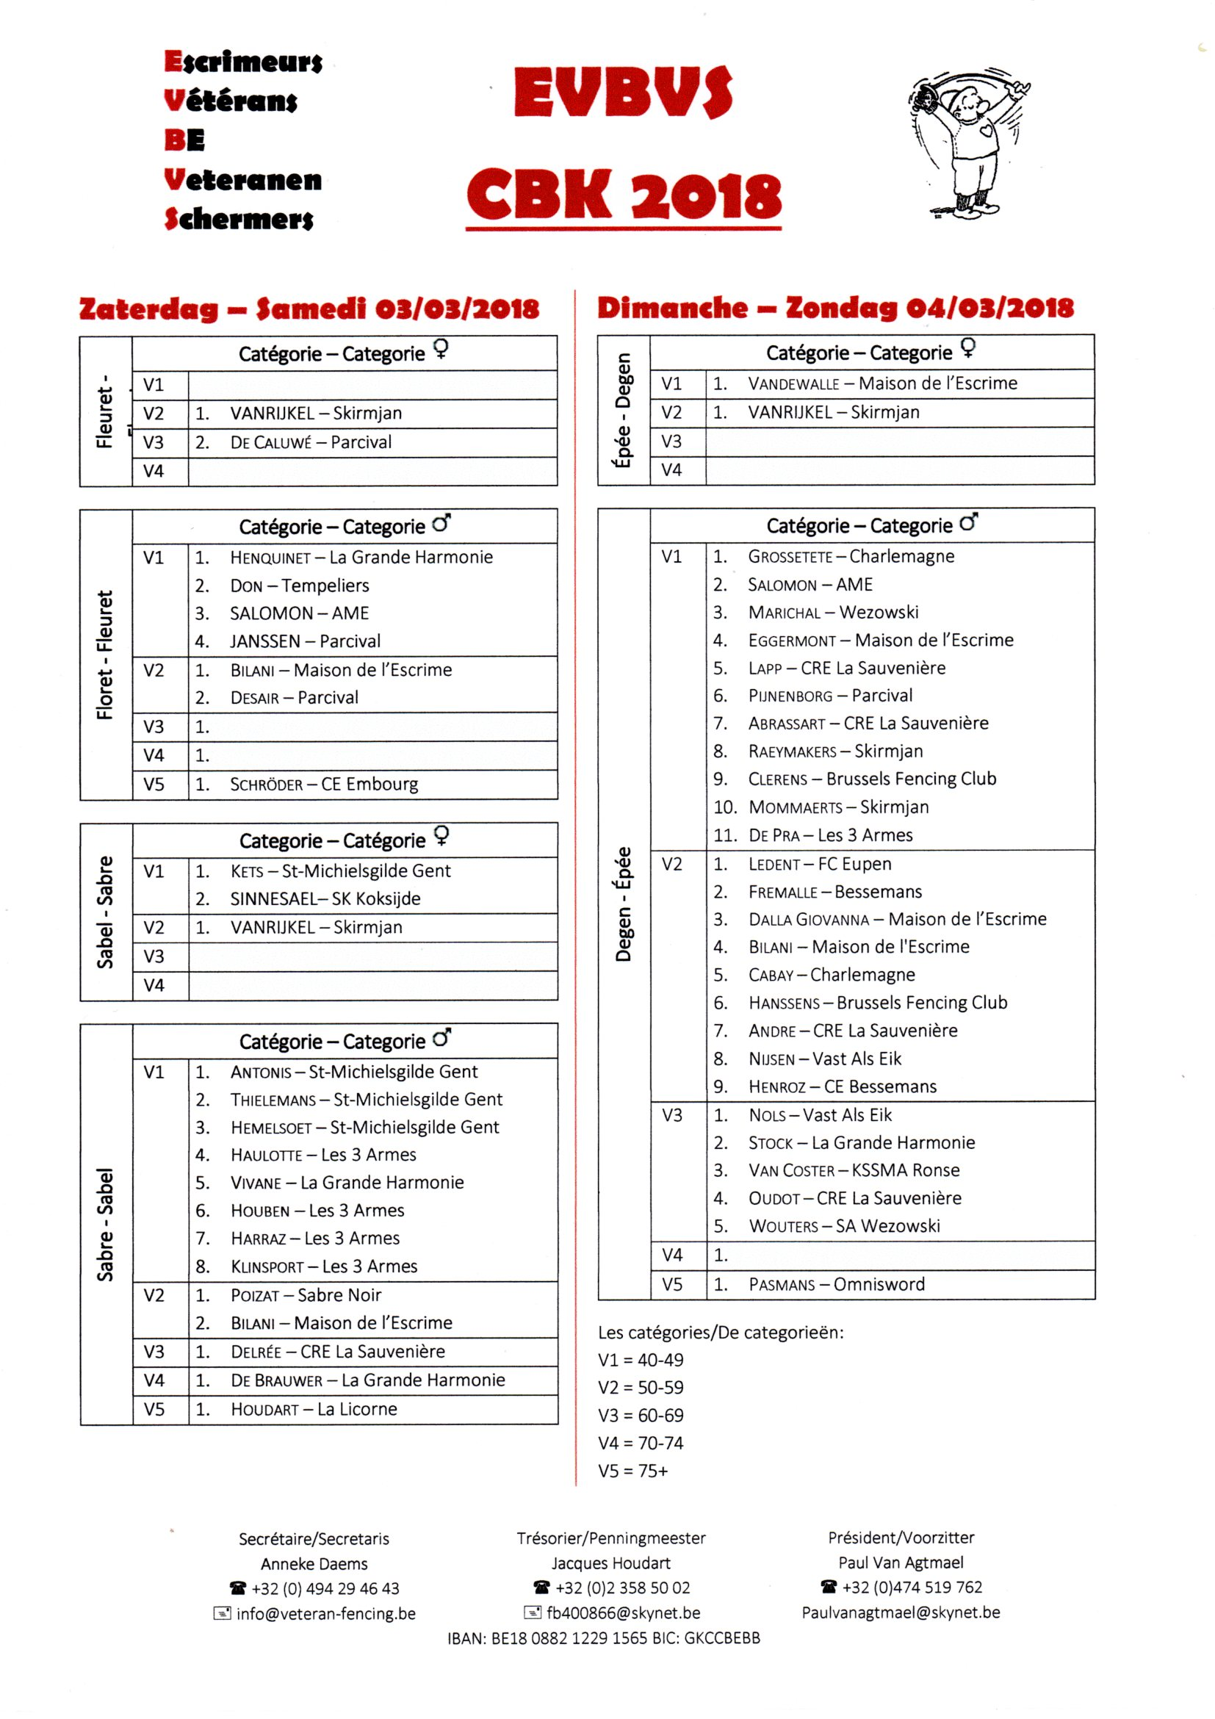

Classement général

Challenge « LE PERRON LIEGEOIS »

|  |  |  |  |  |
| --- | --- | --- | --- | --- |
| Rg | Nom | Prénom | Nation | Club |
| 1 | ROD | Max | POR | ESGRIMALGARVE |
| 2 | HUNDERTMARK | Stephan | GER | GSV PORZ |
| 3 | GHIJS | Laurent | BEL | SINT-MICHIELSGILDE GENT |
| 3 | REGIBEAU | Gaspard | BEL | C.E.CHARLEMAGNE |
| 5 | BUREZ | Olivier | BEL | SINT-MICHIELSGILDE GENT |
| 6 | HABRAN | Maxime | BEL | C.E.BRAINE L'ALLEUD |
| 7 | SANZ | Leandro | SUI | CE CHARLEMAGNE |
| 8 | STOCK | Jean | BEL | GRANDE HARMONIE |
| 9 | HAMOLINE | Gauthier | BEL | C.E.BRAINE L'ALLEUD |
| 10 | BLANCHART | Justin | BEL | C.E.EMBOURG |
| 11 | BOULANGE | Nichola | BEL | LA MAISON D'ESCRIME |
| 12 | JESPERS | Nils | BEL | SAW ANVERS |
| 13 | SOMERS | Jan | NED | DARTAGNAN VENLO |
| 14 | DECHAMPS | Quentin | BEL | BRUSSELS FENCING CLUB |
| 15 | BIJKER | Peter | NED | ROBBSCHERMEN |
| 16 | TCHALSEV | Dmitri | BEL | LA MAISON D'ESCRIME |
| 17 | HEMELAERS | Robbe | BEL | SCHERMCLUB PARCIVAL |
| 18 | PATIL | Kurlkani | AUS | THE FENCING CLUB |
| 19 | RENIER | Kévin | BEL | SCHERMCLUB LATEM-DEURLE |
| 20 | VAN WINDEN | Levy | NED | ROBBSCHERMEN |
| 21 | AVAERT | Arnaud | BEL | LA MAISON D'ESCRIME |
| 22 | EGGERMONT | Markus | BEL | LA MAISON D'ESCRIME |
| 23 | BURETIER | Sébastien | BEL | CHARLEROI |
| 24 | SPADARO | Vladimiro | ITA | LA MAISON D'ESCRIME |
| 25 | DALLA GIOVANNA | Gianni | BEL | LA MAISON D'ESCRIME |
| 26 | LOUCHET | Philippe | BEL | GRANDE HARMONIE |
| 27 | HOLMEN | Johan | SWE | LA MAISON D'ESCRIME |
| 28 | DEFOURNY | Thibault | BEL | C R E SAUVENIERE |
| 29 | DESCHAMPS | Michel | BEL | LA MAISON D'ESCRIME |
| 30 | MOCKEL | Alban | BEL | C.E.CHARLEMAGNE |
| 31 | FERON | Théo | BEL | C R E SAUVENIERE |
| 32 | PIJNENBORG | Tom | BEL | SCHERMCLUB PARCIVAL |
| 33 | BOUMAL | Julien | BEL | C E NAMUR |
| 34 | GOULARD | Pierre-Louis | BEL | C R E SAUVENIERE |
| 35 | NOLS | Vincent | BEL | EUPENER FECHTVEREIN |
| 36 | BRACKX | Roland | BEL | BRUSSELS FENCING CLUB |
| 36 | LABART | Jérôme | BEL | C R E SAUVENIERE |
| 38 | PETIT | Thibaut | BEL | EUPENER FECHTVEREIN |
| 39 | MILICAMP | Cédric | BEL | C.E.EMBOURG |
| 40 | VANDERHAEGHEN | Matthias | BEL | SINT-MICHIELSGILDE GENT |
| 41 | DESPINEUX | Cédric | BEL | LA MAISON D'ESCRIME |
| 42 | JANSSEN | Jérémy | BEL | C.E.CHARLEMAGNE |
| 43 | LAZOUACHE | Abdelkarim | BEL | SINT-MICHIELSGILDE GENT |
| 44 | PCHELINTSEV | Yvan | RUS | C.E.LUXEMBOURG |
| 45 | APERS | Matthew | BEL | C.E.LUXEMBOURG |
| 46 | VAN LAERE | Pieter | BEL | SINT-MICHIELSGILDE GENT |
| 47 | MATAGNE | Alexandre | BEL | C E NAMUR |
| 48 | MALRECHAUFFE | Pierre | BEL | C E NAMUR |
| 48 | OUDOT | Jean-Francois | BEL | C R E SAUVENIERE |
| 50 | DE BRABANDER | Youri | BEL | SINT-MICHIELSGILDE GENT |
| 51 | RAPPE | Anthony | BEL | CE ARLON |
| 52 | HARRAZ | Samy | BEL | LA MAISON D'ESCRIME |
| 53 | LOMBARD | Florian | BEL | C R E SAUVENIERE |

Document Engarde - 07-03-18 16:52:19

Challenge « LI TORE » Epée féminine

|  |  |  |  |  |
| --- | --- | --- | --- | --- |
| Rg | Nom | Prénom | Nation | Club |
| 1 | SIZOO | Isaura | NED | ROBBSCHERMER |
| 2 | ROOS | Kroese | NED | ROBBSCHERMER |
| 3 | VAN DEN BERGH | Eveline | NED | FENCING CLUB ALMERE |
| 3 | VAN HUYSSE | Geneviève | BEL | LA MAISON D'ESCRIME |
| 5 | DE PESTEL | Amber | BEL | SCHERMCLUB LATEM-DEURLE |
| 6 | LIEBING | Jana | GER | GSV-PORZ |
| 7 | HANSSENS | Julie | BEL | BRUSSELS FENCING CLUB |
| 8 | HOLMEN | Adela | SWE | LA MAISON D'ESCRIME |
| 9 | YOSHINORI | Sakura | NED | ACADEMIE ZAIR |
| 10 | BARBIER | Delphine | BEL | CE LA LICORNE |
| 11 | SALOMON | Laure | BEL | C.E.CHARLEROI |
| 12 | KLAATJE | Kardol | NED | ROBBSCHERMER |
| 13 | BAONVILLE | Catherine | BEL | C.E.CHARLEROI |
| 14 | STURBAUT | Romane | BEL | KSSMA ROMSE |
| 15 | VAN DE VELDE | Noa | BEL | KSSMA ROMSE |
| 16 | DE GROOTE | Aurélie | BEL | LA DAGUE-LA PRIME |
| 17 | NOÊL | Nathalie | BEL | C.R.E.SAUVENIERE |
| 18 | TEBACHE | Julia | BEL | C.R.E.SAUVENIERE |
| 19 | THYS | Laetitia | BEL | C.R.E.SAUVENIERE |

Document Engarde - 07-03-18 16:49:40

Challenge « LIEGE SPORT» Fleuret Masculin

|  |  |  |  |  |
| --- | --- | --- | --- | --- |
| Rg | Nom | Prénom | Nation | Club |
| 1 | DELAISSE | Noam | BEL | BRUSSELS FENCING CLUB |
| 2 | DECHAMPS | Bejamin | BEL | BRUSSELS FECINGN CLUB |
| 3 | LEQUEMENT | Guillaume | BEL | C.E. de la WOLUWE |
| 3 | VAN YPERSELE | Constantin | BEL | MAISON de l’ESCRIME |
| 5 | WILLEMART | Tanguy | BEL | La GRANDE HARMONIE |
| 6 | TREIGE | Félix | BEL | BRUSSELS FINCING CLUB |
| 7 | PITIT | Xavier | BEL | C.R.E. SAUVENIERE |
| 8 | RAMIREZ | Mathias | BEL | La GRANDE HARMONIE |

Challenge « DJU’D LA MOUSE» Hand-Epée (Non-valide Valide mixte)

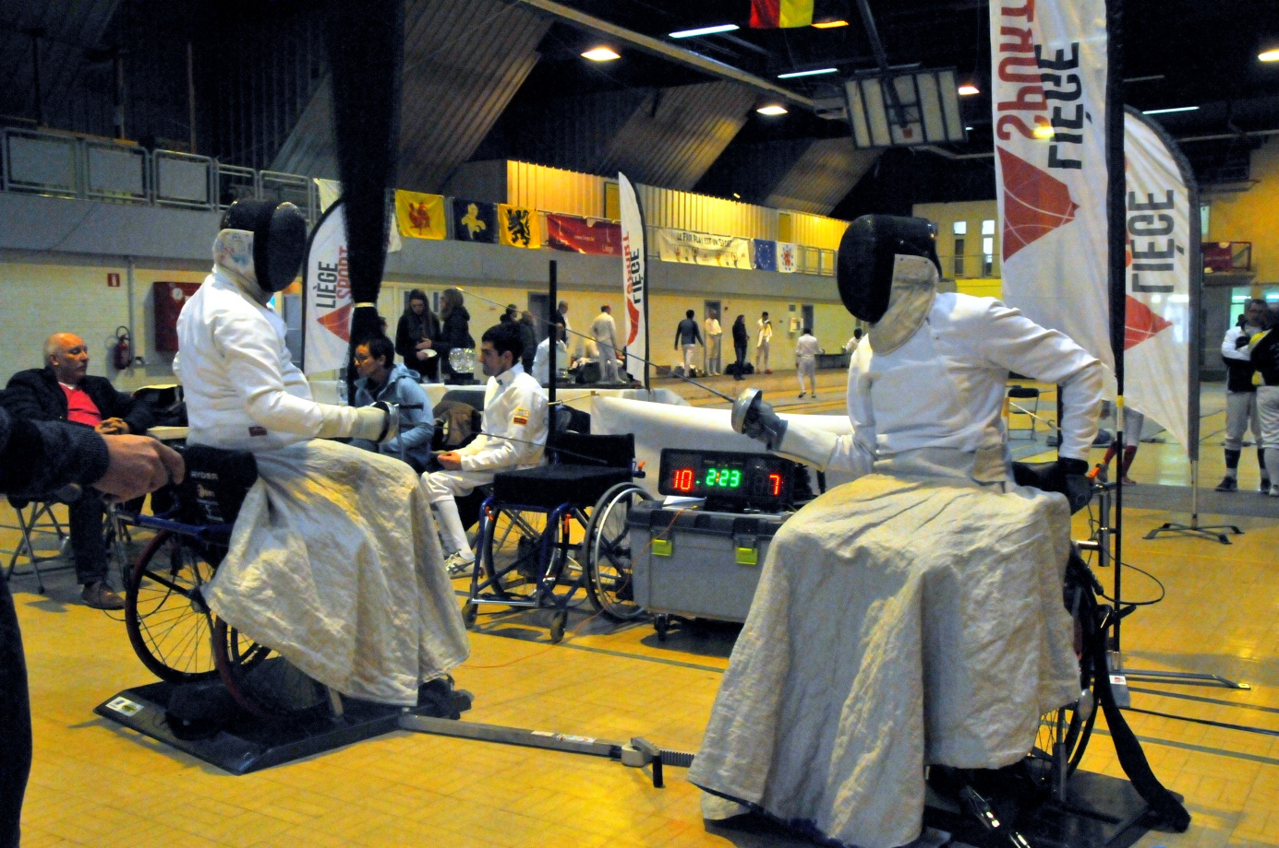

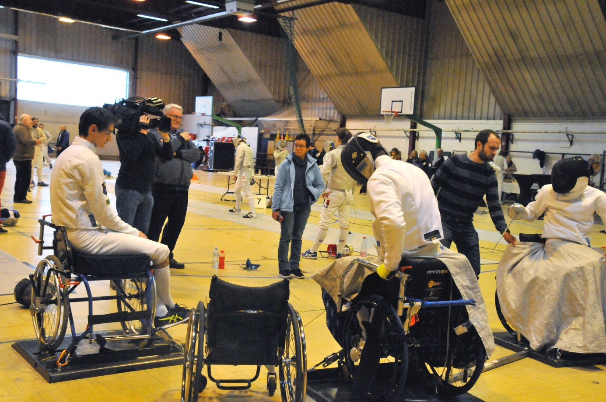

|  |  |  |  |  |
| --- | --- | --- | --- | --- |
| Rg | Nom | Prénom | Nation | Club |
| 1 | BOUMAL | Julien | BEL | C.E.NAMUR |
| 2 | WOUTERS | Jérôme | BEL | C.R.E.SAUVENIERE |
| 3 | MILICAMP | Cédric | BEL | C.E. EMBOURG |
| 3 | SAUVENIERE | Maxime | BEL | C.E. NAMUR |
| 5 | GARSOUX | Céline | BEL | C.E. EMBOURG |

Challenge « Maître Jean GOFFIN » Sabre Masculin

|  |  |  |  |  |
| --- | --- | --- | --- | --- |
| Rg | Nom | Prénom | Nation | Club |
| 1 | JACQUES | Philippe | BEL | ROBBSCHERMER |
| 2 | POIZAT | Adrien | BEL | Le SABRE NOIR |
| 3 | POIZAT | Alexandre | BEL | Le SABRE NOIR |
| 3 | POIZAT | Renaud | BEL | Le SABRE NOIR |
| 5 | BOUWMAN | Dick-Jan | NED | s.v. SURTOUT |
| 6 | VANQUAETHOVEN | Brecht | BEL | S.C.PARCIVAL |
| 7 | MATHIS | François | FRA | La GRANDE HORMONIE |
| 8 | BUSER | Jimi | NED | RAPIER |
| 9 | FAAS | Quinton | NED | s.v. SURTOUT |
| 10 | DELREE | Edouard | BEL | C.R.E. SAUVENIERE |
| 11 | POLAK | Martijn | NED | SCARAMOUCHE |
| 12 | MIGNOLET | Arnaud | BEL | Le SABRE NOIR |
| 13 | HOUBEN | Damien | BEL | Les 3 ARMES |
| 14 | WATER | Paul | NED | s.v. DELFT FENCING CLULB |
| 15 | SABBE | Jasper | BEL | C.E. EMBOURG |
| 16 | HUGLA | Gilles | BEL | C.R.E. SAUVENIERE |
| 17 | WAASDORP | Ryan | NED | BEAU GESTE |
| 18 | BOUTRUCHE | Téo | BEL | Le SABRE NOIR |

Challenge « VILLE de LIEGE » Sabre Féminin

|  |  |  |  |  |
| --- | --- | --- | --- | --- |
| Rg | Nom | Prénom | Nation | Club |
| 1 | DELSAUX | Sylvie | BEL | C.R.E. SAUVENIERE |
| 2 | RENKENS | Margot | BEL | SCHERMGILDE de KLAUWAERTS |
| 3 | BLOCH | Manon | BEL | CONFRERIE St. MICHEL GAND |
| 3 | PONCIN | Auriane | BEL | C.E. EMBOURG |
| 5 | KOZLOVA | Nina | UKR | S.C. PARCIVAL |
| 6 | GARSOUS | Céline | BEL | C.E. EMBOURG |
| 7 | MOLINARO | Céline | FRA | Les 3 ARMES |
| 8 | GARDIER | Salomé | BEL | Le SABRE NOIR |
| 9 | KETS | Kathleen | BEL | CONFRERIE St. MICHEL GAND |
| 10 | DEBAISIEUX | Romane | BEL | C.E. EMBOURG |



TOURNOI NOTGER 2018

***Les 3 et 4 mars***

***Sous le patronage de :***

***La Fédération Royale Belge des Cercles d’Escrime de Belgique***

***La Fédération Francophone des Cercles d’Escrime de Belgique***

***Le Comité Provincial Liégeois des Cercles d’Escrime***

***La Ligue Handisport Francophone***

***Avec la collaboration de l’ADEPS***

Avec l’aide LIEGE SPORT a.s.b.l.

Avec l’aide de la Ville de LIEGE

Avec le soutien du Député provincial

en charge des Sports

RESUTATS